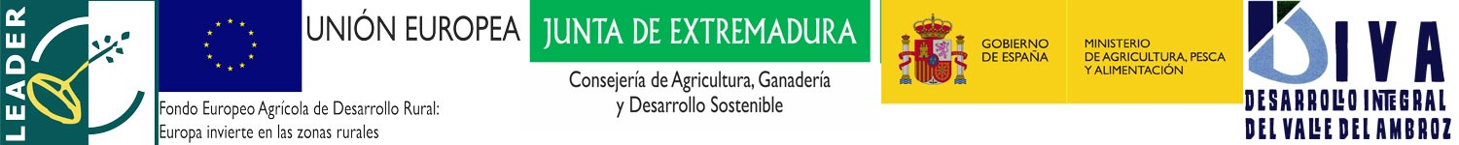
Anexo 3.10. COMPROMISOS DEL BENEFICIARIO BAREMABLES EN EL OTORGAMIENTO DE LA SUBVENCIÓN
GRUPO: DIVA (Asociación Desarrollo Integral del Valle del Ambroz)

D/Dña._________________________________(hombre/mujer) con NIF _________ , en representación (en su caso) de la empresa _________________ con CIF _______________________ solicitante de una ayuda con cargo a la _____ Convocatoria de Ayudas Leader en el Valle del Ambroz dentro del PDR 2014-2020 del Grupo de Acción Local DIVA para el proyecto _____________________________ en ___________________________________ con el expediente nº ________________:

SE COMPROMETE A:

- Efecto multiplicador y efecto demostrativo.
Porcentaje de coste de factores productivos de la comarca respecto a la inversión total según lo recogido en el Criterio 2.3 para la baremación de las solicitudes de ayuda (apartado 11 de la 11ª Convocatoria de Ayudas Leader en el Valle del Ambroz).

- Inversión tecnológica o de las TICs.
Porcentaje de inversión contemplada implantación tecnológica o de las TIC según lo recogido en el Criterio 3 para la baremación de las solicitudes de ayuda (apartado 11 de la 11ª Convocatoria de Ayudas Leader en el Valle del Ambroz).

- Incidencia en medio ambiente y/o adaptación al cambio climático.
Actuaciones que incidan positivamente en el medio ambiente según lo recogido en el Criterio 5 para la baremación de las solicitudes de ayuda (apartado 11 de la 11ª Convocatoria de Ayudas Leader en el Valle del Ambroz)

Estos compromisos se comprobarán en la Certificación Final del expediente. De no cumplirse alguno de ellos, la persona o entidad beneficiaria perderá, en su caso, el derecho total/parcial al cobro de la ayuda en función de la normativa vigente.

Y para que así conste, firmo el presente documento en a de de

Fdo.:

